科目：高一數學 單元：複合函數（補充） 類型：課堂講義
姓名：＿＿＿＿＿＿ 班別：＿＿＿＿＿＿ 學號：＿＿＿＿＿＿ 日期：＿＿＿＿＿＿
一、什麼是複合函數
把一個函數的輸出，當作另一個函數的輸入，接連運算兩次，就得到「複合函數」。可以想成兩台機器串在一起：
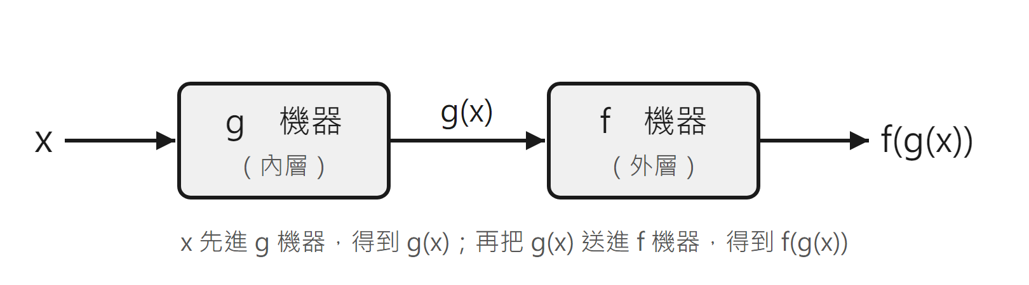
圖：x 先經過 g 機器，再經過 f 機器
一般地，設 $y=f(u)$，而 $u=g(x)$，把 $u=g(x)$ 代進去就得到 $y=f(g(x))$，這個函數叫做由 f 和 g 複合而成的複合函數。其中 g 是內層、f 是外層，u 叫中間變量。
求 f(g(x)) 的解析式，方法只有一句話：把 f(x) 式子裡的每一個 x，整個換成 g(x)。
範例一：求複合函數的解析式
已知 $f(x)=x^{2}+3x+2$，$g(x)=x+1$，求 f(g(x)) 的解析式。
①認內外層：內層 $g(x)=x+1$，外層 $f(x)=x^{2}+3x+2$。
②代入：把 $f(x)$ 裡的每個 x 換成 (x+1)，得 $f(g(x))={(x+1)}^{2}+3(x+1)+2$。
③展開：${(x+1)}^{2}=x^{2}+2x+1$，$3(x+1)=3x+3$，合起來 $=x^{2}+2x+1+3x+3+2$。
④整理：$f(g(x))=x^{2}+5x+6$。

二、兩件要小心的事
（1）複合的順序會影響結果——f(g(x)) 通常不等於 g(f(x))。
範例二：換個順序，答案不一樣
已知 $f(x)=2x$，$g(x)=x+3$。
先 g 後 f：$f(g(x))=2(x+3)=2x+6$。
先 f 後 g：$g(f(x))=2x+3$（把 g 裡的 x 換成 f(x)=2x）。
兩者不同，所以做複合函數一定要先看清楚「誰在裡面、誰在外面」。

（2）複合函數的定義域——x 要能讓內層 g(x) 算得出來，算出的 g(x) 還要落在外層 f 的定義域裡。
範例三：帶定義域的複合函數
已知 $f(x)=\sqrt{x}$，$g(x)=x−3$，求 f(g(x)) 的解析式與定義域。
①解析式：$f(g(x))=\sqrt{x−3}$。
②定義域：根號裡要 $≥0$，即 $x−3≥0$，解得 $x≥3$。
③結論：$f(g(x))=\sqrt{x−3}$，定義域是 $x≥3$。

接下來請拿《複合函數（補充）課堂練習》，依這套方法完成練習A、B、C。

